**Задание 3. Обведи цифру один по пунктиру.**

**Вариант 1.**

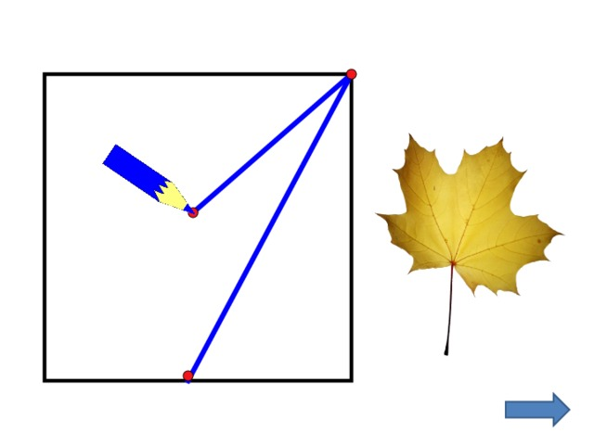

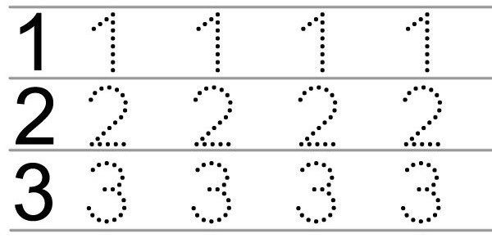





**Вариант 2. Обведи цифру один по пунктиру.**

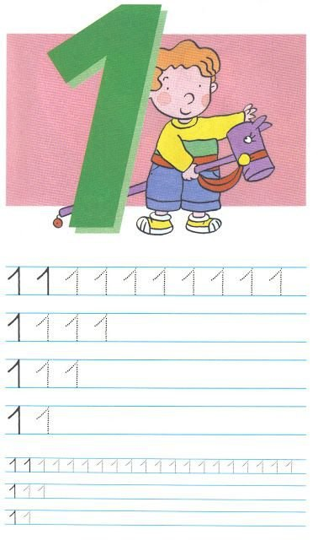

**Вариант 3. Обведи цифру один по пунктиру.**

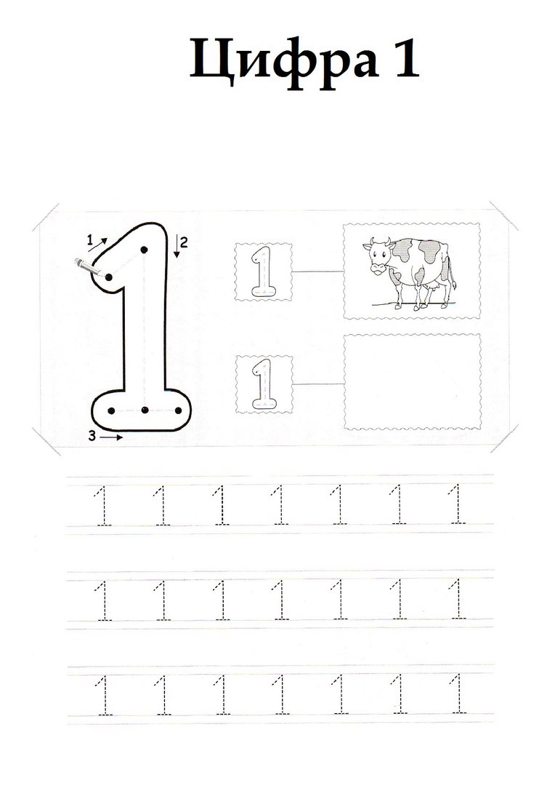





**Вариант 4. Обведи цифру один по пунктиру.**

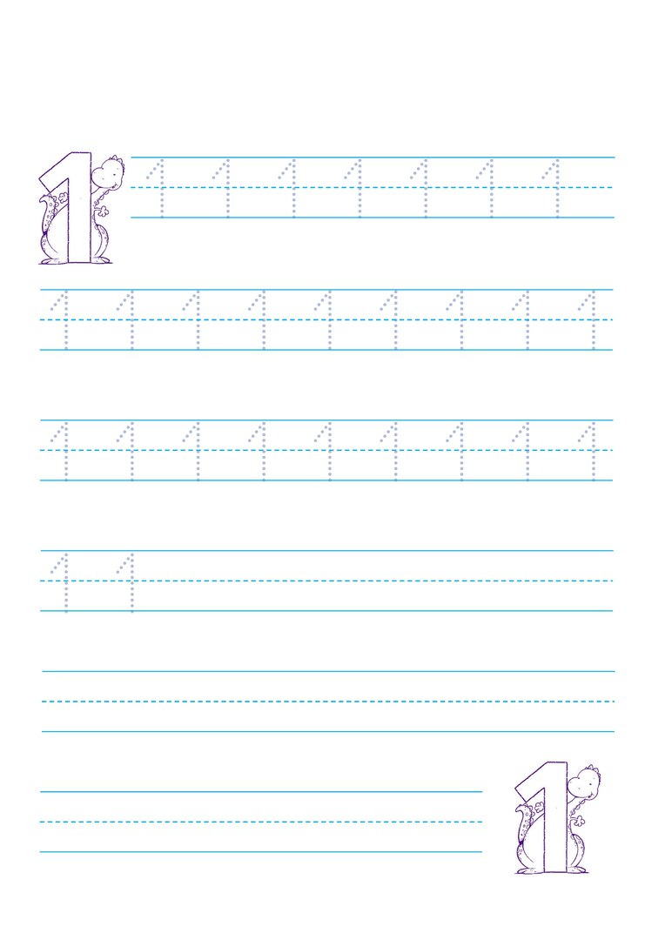

**Вариант 5. Обведи цифру один по пунктиру. Кто получился? Сколько ёжиков?**

